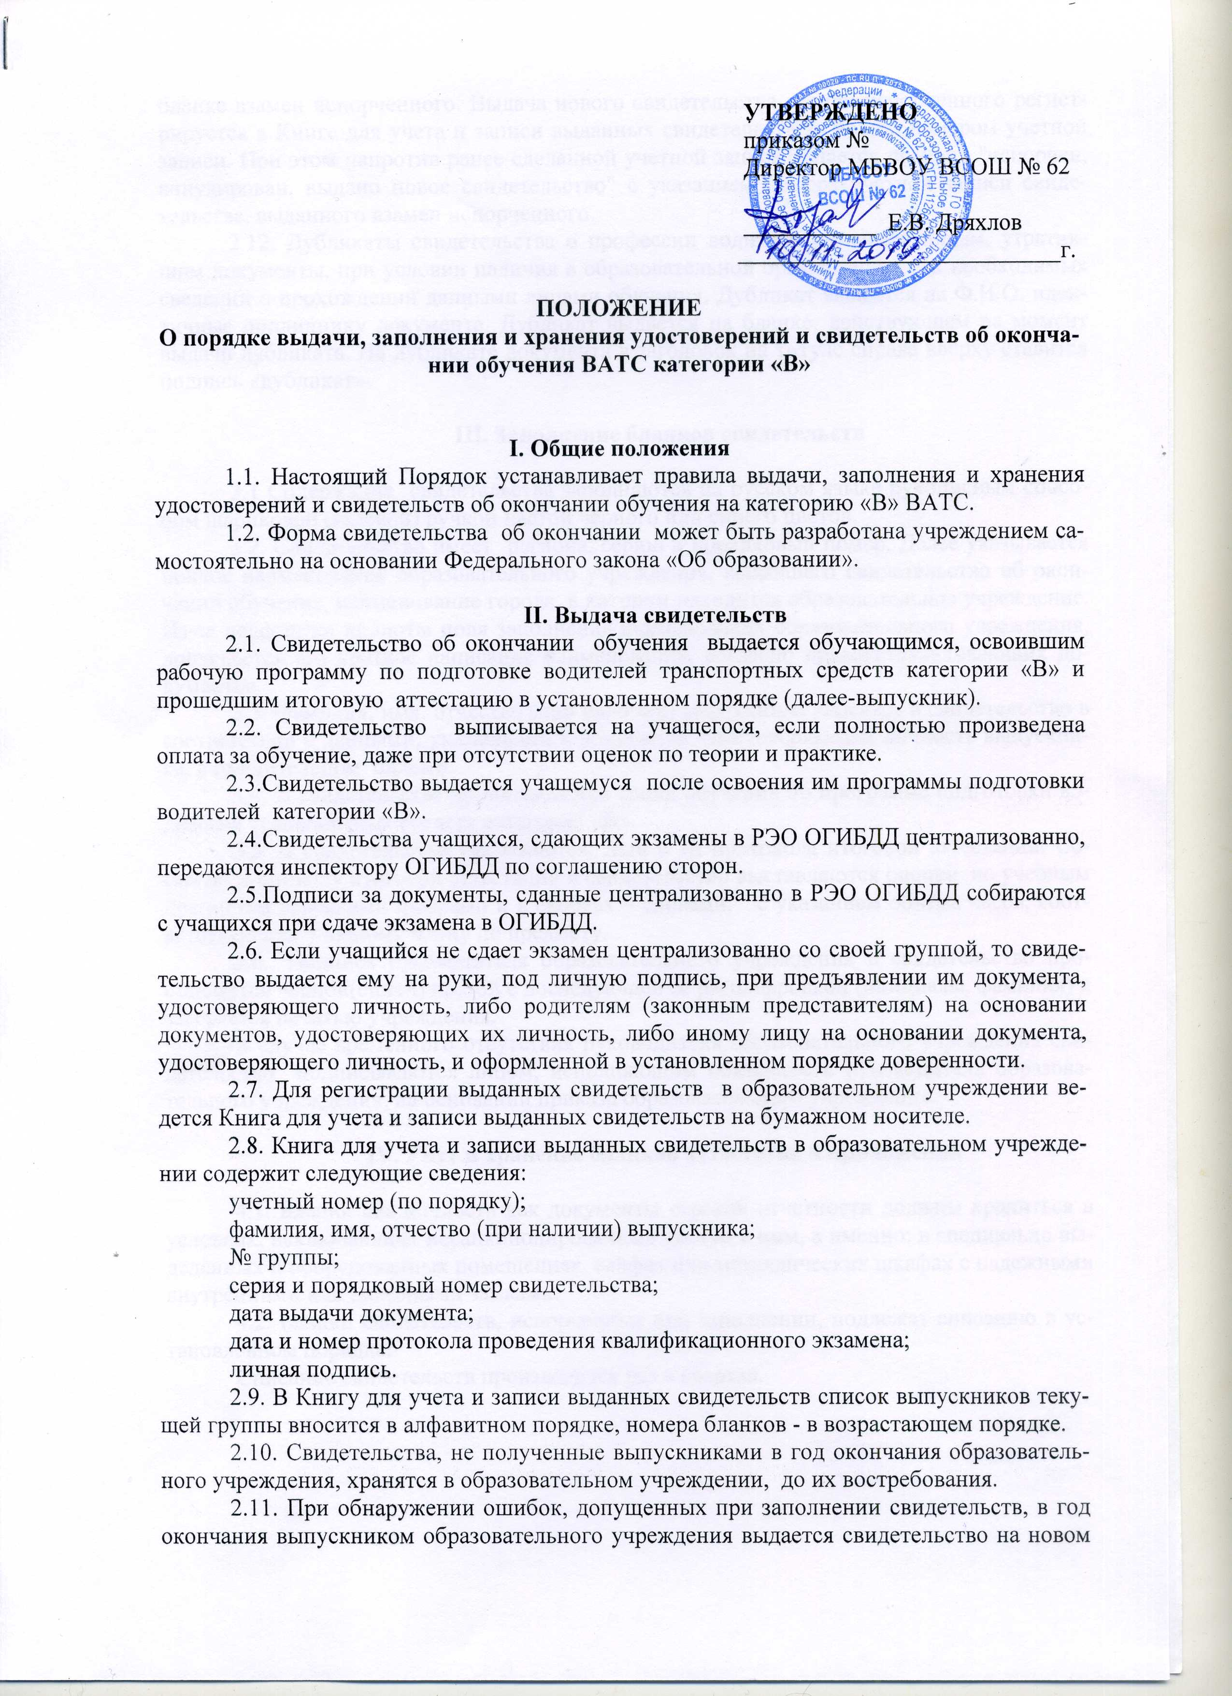
бланке взамен испорченного. Выдача нового свидетельства взамен испорченного регистрируется в Книге для учета и записи выданных свидетельств за новым номером учетной записи. При этом напротив ранее сделанной учетной записи делается пометка "испорчен, аннулирован, выдано новое свидетельство" с указанием номера учетной записи свидетельства, выданного взамен испорченного.
2.12. Дубликаты свидетельства о профессии водителя выдаются лицам, утратившим документы, при условии наличия в образовательной организации всех необходимых сведений о прохождении данными лицами обучения. Дубликат выдается на Ф.И.О. идентичные подлиннику документа. Дубликат выдается на бланке, действующем на момент выдачи дубликата. На дубликате документа в заголовок на титуле справа вверху ставится подпись «дубликат».

III. Заполнение бланков свидетельств

3.1 Содержание свидетельства заполняются на русском языке рукописным способом шариковой (гелевой) ручкой пастой чёрного или синего цветов.
3.2. Свидетельство имеет региона, серию и порядковый номер. Далее указывается полное наименование образовательного учреждения, выдавшего свидетельство об окончании обучения, наименование города, в котором находится образовательное учреждение. Из-за недостатка полноты поля заполнения наименования образовательного учреждения, допускается его краткое написание наименования, согласно правоустанавливающих документов.
3.3. Фамилия, имя, отчество (при наличии) выпускника вносятся в свидетельство в соответствии с данными, указанными в документе, удостоверяющем личность выпускника, в именительном падеже.
3.4. В свидетельстве прописываются сроки обучения по программе подготовки водителей транспортных средств категории «В».
3.5. В свидетельстве указываются: дата и № протокола итоговой аттестации. Согласно протоколу итоговой аттестации в свидетельство выставляются оценки по учебным предметам арабскими цифрами и в скобках – словами, с указанием объёма часов, соответствующих учебному плану по предмету.
3.6.. Подпись руководителя образовательного учреждения в свидетельство проставляется черной(синей) пастой с последующей ее расшифровкой (инициалы, фамилия) и заверяется печатью учреждения.
В случае временного отсутствия руководителя образовательного учреждения свидетельство подписываются лицом, исполняющим обязанности руководителя образовательного учреждения, на основании приказа образовательного учреждения.

IV. Учет и хранение бланков аттестатов и приложений

4.1. Бланки свидетельств как документы строгой отчетности должны храниться в условиях, исключающих несанкционированный доступ к ним, а именно: в специально выделенных и оборудованных помещениях, сейфах или металлических шкафах с надежными внутренними или навесными замками.
4.2. Бланки свидетельств, испорченные при заполнении, подлежат списанию в установленном порядке.
Списание свидетельств производится раз в квартал.

